Để tiến hành chạy hệ thống cần tải maven [apache-maven-3.8.8-bin.zip](https://dlcdn.apache.org/maven/maven-3/3.8.8/binaries/apache-maven-3.8.8-bin.zip)

Sau khi tải xong :

Giải nén ra và tạo thực mục “**tools**” trong ổ **C** và copy thư mục vừa tạo vào đó.

**Mở**: Start → tìm “Environment Variables” → chọn Edit the system environment variables → click nút **Environment Variables... rồi làm tương tự ảnh:**

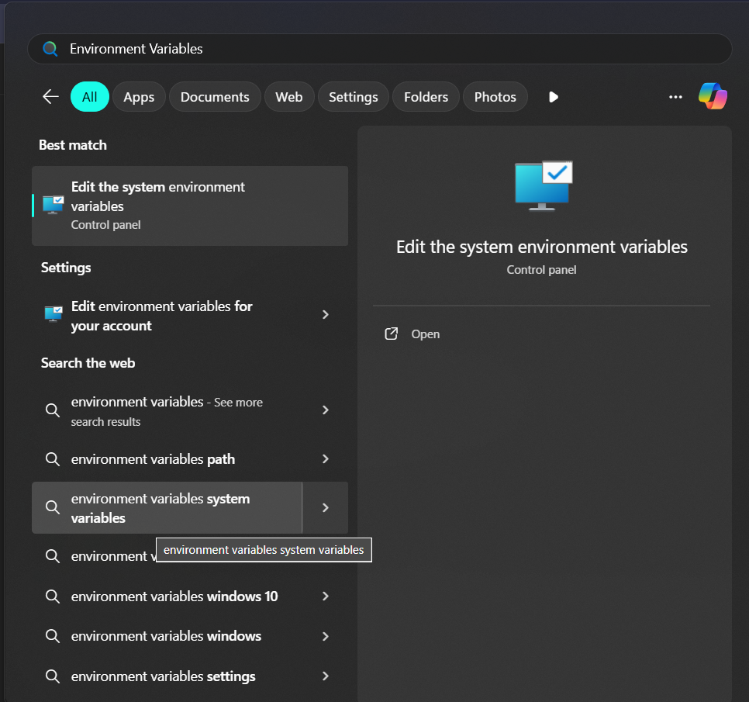 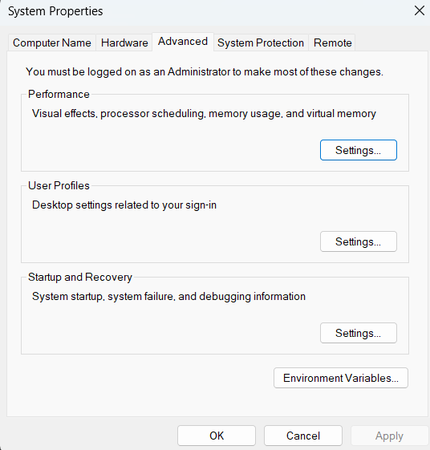

1

2

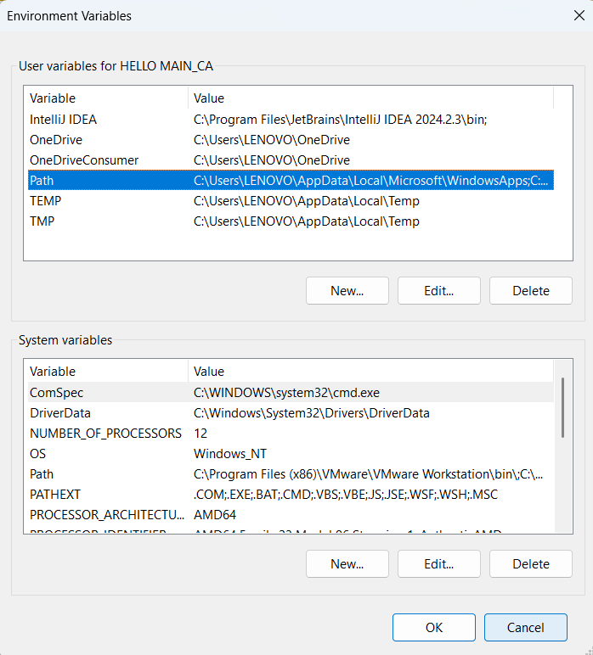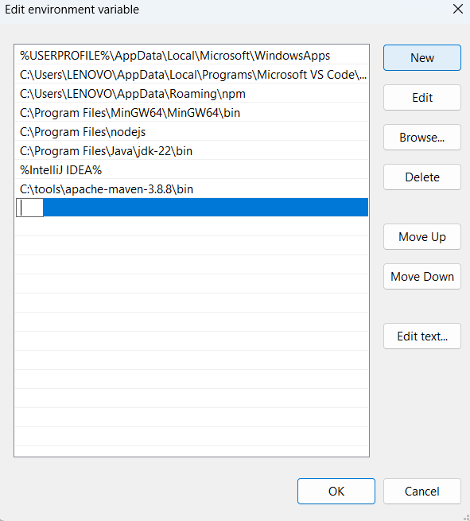

6

5

4

3

Tại bước 6 copy “**C:\tools\apache-maven-3.8.8\bin**” vào đó và ấn hết “OK” tiếp đó là xong.

Ấn “Win + r” nhập “CMD”🡪 nhâp tiếp “**mvn -v**” vào để check manven, nếu đc như ảnh là oke.

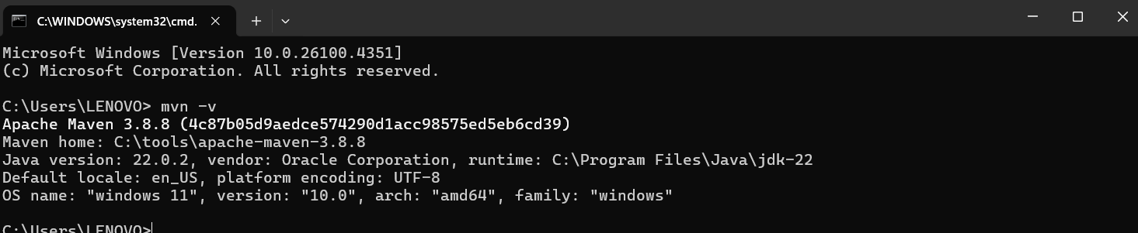

**Tiến hành chạy app**

**Chạy 2 lệnh sau trong teminal của từng app trong thưc mục APP để chạy đồng bộ cả 3 app**

mvn clean

mvn spring-boot:run

Cách chạy docker: docker compose up --build

**Sau đó ấn vào Link của hai client để thực hiện kiểm tra**

[**App1**](http://localhost:8081/)

[**App2**](http://localhost:8082)

CHÚ Ý: APP NÀY CHỈ TẬP TRUNG VÀO VIỆC XÁC THỰC CLIENT ĐỂ VÀO TỪNG APP VÀ SAU KHI LOGOUT MỘT CLIENT THÌ CÁC CLIENT KHÁC CŨNG OUT.